1. **פירוט על האתר:**

בחרנו לבנות אתר עבור סטודנטים מכל מוסדי הלימודים ברחבי הארץ, מכללות וגם אוניברסיטאות. מורים בעלי היכולות עבור קורס\נושא מסוים יכולים להירשם לאתר ולייצר פרופיל אישי, בוא הוא יוכל לרשום תאריכים שהוא פנוי לבצע שיעור קבוצתי או שיעור פרטי. שיעור קבוצתי יכיל עד 10 אנשים על מנת שיהיה כמה שיותר יעיל גם מבחינה כלכלית וגם מבחינת אווירת הלימודים. המעוניינים בשיעור קבוצתי יירשמו לתאריך המיועד לכך אצל המורה, אותו לגבי המעוניינים בשיעור פרטי.

תעריף שיעור פרטי או שיעור קבוצתי יקבע על ידי המורה. כאשר המורה יכול לקבוע כל מחיר שירצה וזאת על מנת ליצור תחרות. בנוסף המורה מחליט האם לקיים את השיעור או לא במידה ויש פחות מ 10 נרשמים עבור השיעור הקבוצתי.

למשתמשים שמחפשים להצטרף לשיעור פרטי או שיעור קבוצתי בנושא מסוים שהם מתקשים יכול להיווצר קשר טוב עם המורה שמלמד את אותו הנושא ועם סטודנטים אחרים שמתקשים באותו נושא. באופן הזה יהיה ניתן ליצור אווירה לימודית וכך לבצע שיעורים נוספים עם אותם אנשים שעדיין מתקשים בנושא הספציפי, וגם עם אותו מורה. ככה גם יכול להיות שהמורה יוכל לבוא לקראתם מבחינת המחיר.

1. **דרישות UX:**

המשתמשים שלנו הם סטודנטים אשר מתקשים בקורס מסוים או אפילו יותר ספציפי בנושא מסוים.

אצלנו באתר הם יוכלו להיכנס ולראות מגוון הצעות עבור מורים אשר מבצעים שיעורים בנושא שהם רוצים, גם שיעור פרטים וגם שיעורים קבוצתיים. המשתמש נכנס לאתר, שם הוא יוכל לראות מגוון הצעות עבור מורים בנושאים שונים. במידה והוא רוצה לקבוע שיעור עם מורה או לראות את התאריכים הפנויים של המורה הוא יצטרך להירשם עם אימייל וסיסמא. לאחר ההרשמה של המשתמש לאתר הוא יוכל לראות באופן גלוי את כל המורים ואת זמינותם. על מנת לספק את השירות עבור המשתמשים שלנו נצטרך למצוא מורים אשר מוכנים להציע את שירותיהם באתר שלנו. לכל פרופיל יהיה דירוגים וביקורות כך שהמשתמש יכול לבחור איזה מורה יותר מתאים לו.

מבנה הנתונים הנדרש:

טבלה 1 מורים – טבלת פרופיל המכילה השדות הבאים: הדירוג הממוצע שלו, ביקורות של סטודנטים , הנושאים אשר הוא מציע ואת התאריכים בהם הוא פנוי לבצע שיעור, תיאור כללי על שיטת הלימוד.

טבלה 2 משתמשים – טבלת משתמשים מכילה את השדות הבאים: שם משתמש, סיסמה, מייל, תחום לימוד.

טבלה 3 רשימת העדפות למורים- טבלת העדפות המכילה את השדות הבאים: המזהה של המורה, תחום ומקצועות שיכול ללמד.

טבלה 4 רשימת העדפות לסטודנט – טבלת העדפות סטודנט המכילה את השדות הבאים: שם משתמש, מקצועות שמעוניין ללמוד.

1. **ספציפיקציות UI:**

**אמינות וסביבה תומכת:** אנו רוצים לייצר אמינות אצל המשתמשים שלנו (הסטודנטים), ככה שיוכלו כל פעם שהם מתקשים לבוא לאתר שלנו ולקבל עזרה בנושא שהם מתקשים בו, תהיה להם חוויה טובה והם יראו שהם לא לבד ותיווצר להם מסגרת כזו לעשות גם שיעורים קבוצתיים.

**נוחות ומגוון בחירות במחירים נוחים:** אנו רוצים לגרום לאנשים שיכולים ללמד נושא כלשהו להרגיש בנח שהם יכולים לבוא אלינו ולהציע את השירות שלהם. שיעורים קבוצתיים יורידו את המחירים פר סטודנט, ככה שהסטודנטים יוכלו להרגיש יותר בנח מבחינה כלכלית.

הצבע שישמש את האתר הוא בעיקר כחול #1111d1. כחול הוא הצבע המומלץ עבור אנשי מקצוע בתחום הלימדה האלקטרונית שמחפשים דרך להפוך נושא מורכב לכזה שנקלט בקלות, בהתחשב בכך שהוא עוזר לגרום לנושא להיראות פחות מבלבל ומסובך. צבע של צמיחה, איזון ושלווה.

1. **Wireframes:**

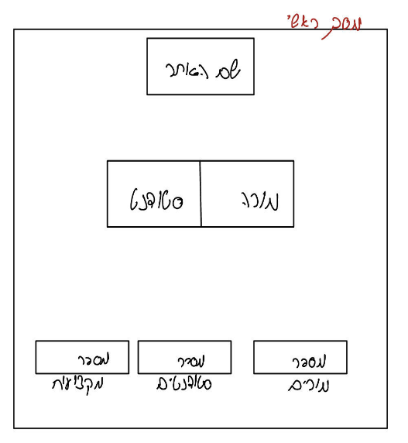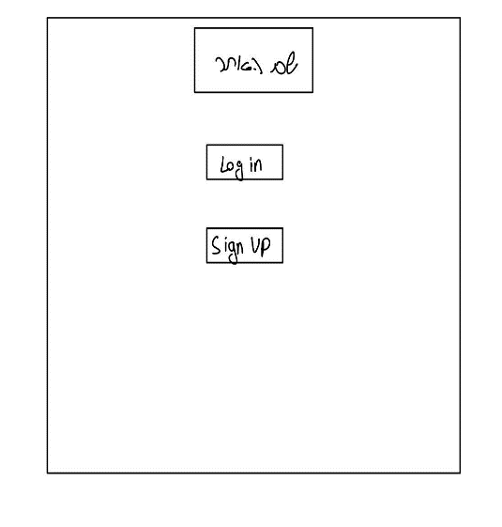

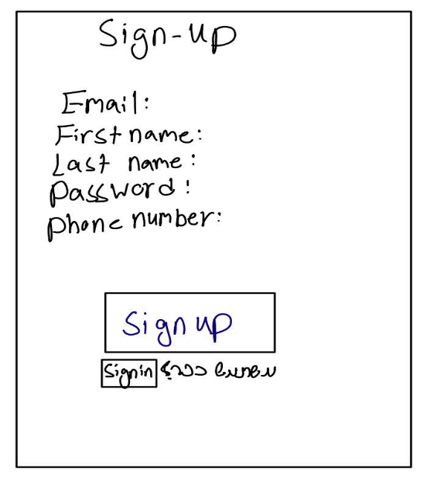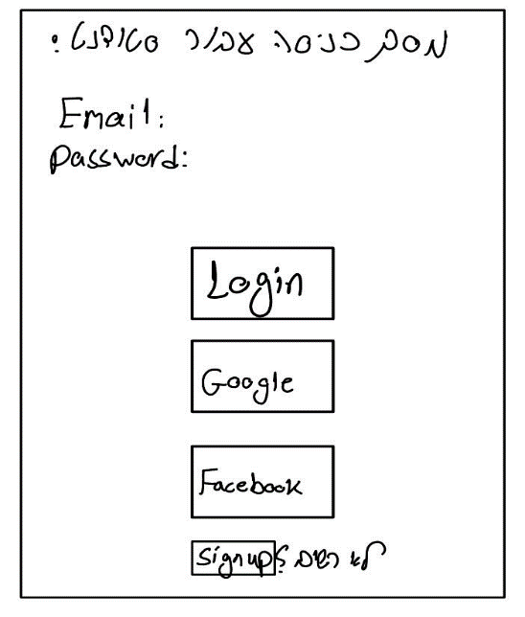

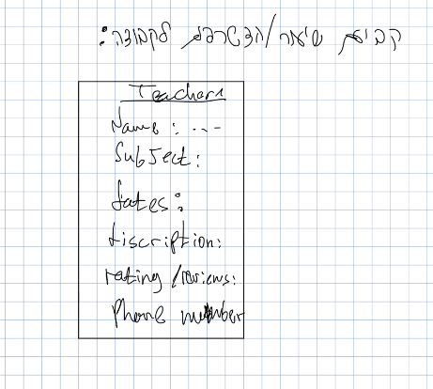

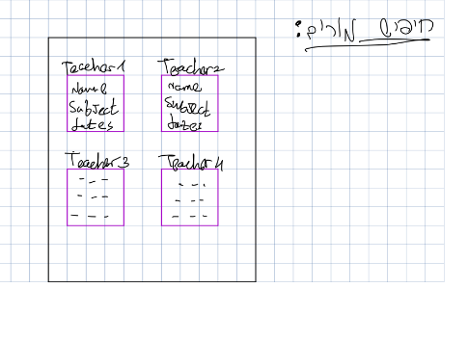

תרשים :ERD 